Projeto de Lei n. /2026

DISPÕE SOBRE A DENOMINAÇÃO DE LOGRADOURO PÚBLICO.

O Povo do Município de Varginha, Estado de Minas Gerais, por seus representantes na Câmara Municipal,

APROVA:

Art. 1º. A atual Avenida 3A / 3B, localizada no Bairro Cidade Jardim, passará a denominar-se:
Rua Professora Arimá Albuquerque Regina

Art. 2º. Esta lei entra em vigor na data de sua publicação.

Sala das Sessões da Câmara Municipal de Varginha, em 20 de maio de 2026.

ANA RIOS FONTOURA
Vereadora

JUSTIFICATIVA

Arimá – A professora que plantava árvores e cultivava pessoas

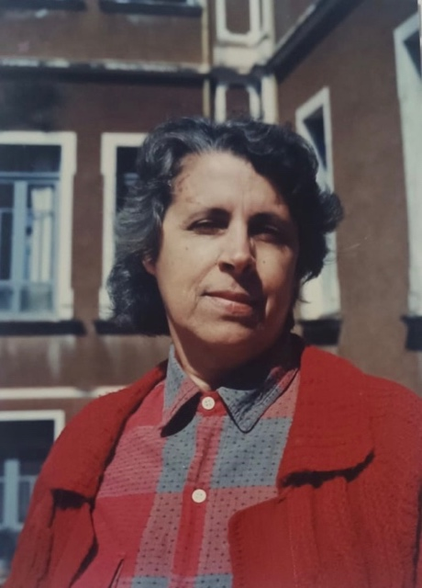

1931- 2023

Arimá Albuquerque Regina nasceu em 16 de janeiro de 1931, na cidade de Varginha, filha de Murillo Frota Rodrigues de Albuquerque e Alvarina Silva Rodrigues de Albuquerque. Cresceu em uma família numerosa, ao lado dos irmãos Cléa, Cláudio, Marcelo, Rogério e Maria Isabel. Desde jovem, demonstrou vocação para o ensino, iniciando sua trajetória educacional ainda no período do magistério no Colégio Santos Anjos.
Posteriormente, formou-se em Pedagogia pela Faculdade de Filosofia, Ciências e Letras de Varginha – FAFI, consolidando uma carreira dedicada à educação. Em 11 de maio de 1955, casou-se com Reginaldo Regina, com quem construiu uma família numerosa e muito querida. O casal teve sete filhos: Hernane, Lêda Francesca, Carlos, Murillo, Rubens José, Lídia Maria e Gisela. Ao longo dos anos, a família cresceu com a chegada de doze netos e sete bisnetos, que sempre reconheceram nela uma presença forte, amorosa e inspiradora.
Sua carreira na educação pública foi longa e marcante. Trabalhou na Secretaria de Educação de Minas Gerais por 41 anos, entre 1947 e 1988, atuando como professora e, posteriormente, como diretora escolar. Entre as instituições onde trabalhou, estão o Colégio Estadual Coração de Jesus, a Escola São José, a Escola Estadual Afonso Pena — onde atuou na alfabetização de adultos —, o Grupo Brasil, o Colégio Pio XI, o Colégio Catanduvas e a própria FAFI. Fora da educação, também exerceu a função de escrevente substituta no cartório de registro de imóveis por 10 anos e no cartório de protesto por 31 anos, atividade que desempenhou até os 90 anos de idade.
Por volta de 1977, um momento importante marcou a história do Colégio Coração de Jesus: a saída dos Irmãos Maristas, que até então administravam a instituição. A partir desse período, a escola passou para a administração do Estado, e foi nesse contexto que Dona Arimá assumiu a direção da escola. Como diretora, destacou-se por sua liderança firme, ética e profundamente humana. Era exigente e comprometida com a qualidade do ensino, mas também respeitosa e justa com alunos, professores e funcionários.
Durante sua gestão, a escola cresceu e se fortaleceu. Dona Arimá dizia com orgulho que nunca expulsou um aluno e nunca recusou um professor ou funcionário, demonstrando uma visão de educação acolhedora e inclusiva. Era vista como alguém que protegia a escola e as pessoas que ali trabalhavam, evidenciando seu profundo compromisso com a educação. Entre as iniciativas que incentivou, destaca-se a criação do Coral Bernardino Sena de Lima, do qual também fez parte, participando de apresentações e festivais em diversas cidades de Minas Gerais.
Quando chegou o momento de sua aposentadoria, muitos sentiram que a escola não perdia apenas uma diretora, mas uma grande referência humana e profissional. Sobre sua atuação, Dona Arimá expressou com simplicidade e profundidade sua visão sobre o verdadeiro sentido da educação:
“Se me perguntar sobre as marcas que minha atuação teria deixado na Escola, realmente não saberia. O mundo tem mudado tão depressa que não sei se os valores da minha época, aqueles pelos quais lutei, fazem sentido hoje. Mas se a pergunta se refere às marcas que ficaram em mim, posso dizer que meu trabalho nesta Escola foi a maior riqueza que alguém poderia almejar. Trabalhei com pessoas — crianças, jovens e adultos — e tudo o que pude fazer por elas, eu fiz. Se meu trabalho e meu amor ajudaram alguém a crescer um pouco, a perceber a beleza da amizade e a importância de escolher o bom caminho, então para mim isso já é Educação.”
Arimá foi uma dessas pessoas raras que deixam marcas profundas na vida de quem teve a felicidade de conviver com ela. Amava os livros e ensinava, com a simplicidade dos sábios, que “a boa leitura ajuda a amar a vida, mesmo quando ela é difícil”. Também era lembrada pelas conversas longas, pelas histórias cheias de detalhes, pelo olhar curioso para o mundo e pelo cuidado com as pequenas coisas do cotidiano.
Além da leitura, o piano ocupava um lugar especial em sua vida. Teve aulas durante muitos anos com sua professora Elvira Gomes, a querida “Elvirinha”, com quem construiu uma amizade que ultrapassou o vínculo entre aluna e professora. Elvirinha recorda com carinho: “Não sei ao certo quando começamos, mas foram muitos anos. A música nos aproximou e a amizade floresceu. Dona Arimá aprendia músicas novas e eu aprendia ricas lições de vida. E foram muitos anos felizes em sua companhia.” Seu filho Rubens José lembra que, além das aulas, ela praticava todos os dias. Sempre que ele pedia uma música, ela se dedicava a aprendê-la e treinava até conseguir tocá-la para ele.
No final de sua vida pública, encontrou também grande prazer em cuidar do jardim. As flores passaram a ocupar parte importante de sua rotina. Entre livros, músicas ao piano, páginas de jornal cuidadosamente recortadas e flores cultivadas no jardim, Arimá continuava fazendo aquilo que sempre marcou sua vida: cuidar, aprender e compartilhar.
Era uma presença inteira, autêntica e afetuosa. Mesmo nos momentos em que a memória começava a falhar, o amor permanecia intacto. Cada filho, neto e bisneto carrega algo dela: a curiosidade, a coragem, a criatividade, o apreço pelas palavras, o cuidado com o próximo e a capacidade de se encantar com a vida.
Seu nome, sua história e seus ensinamentos seguem vivos na família, nos alunos e em todos aqueles que aprenderam com ela. Como diz um antigo provérbio: “Quando morre um idoso, é como se uma biblioteca inteira se incendiasse.” Mas, no caso da “vó Arimá”, muitas dessas páginas continuam vivas nas lembranças, nas histórias contadas e na vida de todos que tiveram o privilégio de conhecê-la.
Como ela mesma disse certa vez:
“Lá no fundo do pátio da escola, plantei umas árvores para dar sombra aos pequeninos do pré. Entre elas há um flamboyant que hoje está florido, lindo! Plantar árvores ainda está valendo como marca, hoje?”

Sala das Sessões da Câmara Municipal de Varginha, em 20 de maio de 2026.

ANA RIOS FONTOURA
Vereadora

